GODIŠNJI IZVJEŠTAJ 2023.
INTERO CENTAR

Za nama je godina puna iznenađenja, ali i dobrih odluka. Za nama je godina izazova, ali i novih prilika. Neki planovi koje smo imali se nisu ispunili, no neke ideje i projekti su se razvili iznad naših očekivanja.

Superwoman

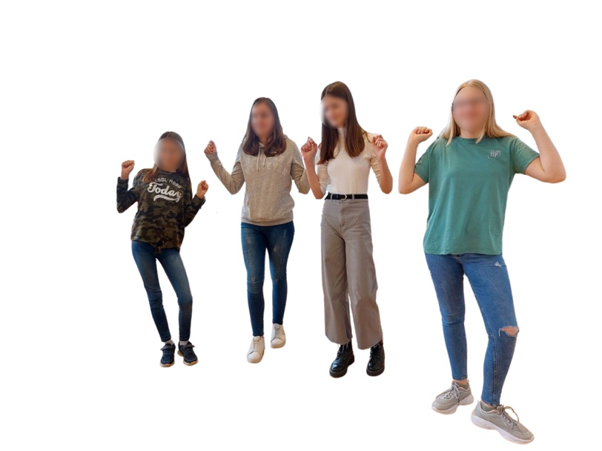

Ove godine projekt Superwoman za djevojčice u dobi od 12 do 18 godina u kombinaciji s projektom obuke "Zajedno" za žene i volonterke Superwoman nastavio se do lipnja 2023. godine. Skupine su se organizirale i održavale mjesečno u tri dijela Hrvatske, na jugu, sjeveru i zapadu. Ove jeseni, Neda je odlučila dovršiti svoje ulaganje u projekt i predati ovaj projekt, ili ga vratiti YFC-u kojem pripada. Bilo je više razloga zbog kojih je Neda odlučila donijeti ovakvu odluku. Najvažnije je što je ova odluka donešena zbog želje ulaganja više vremena u držanje radionica za koje je rastao interes, imala je veliki interes vezano uz inidividualne razgovore te je htjela imate više slobodnog vremena koje je izuzetno važno za njeno zdravlje i ostvarivanja bolje ravnoteže između rada i slobodnog vremena te rada i odmora.

Radionice

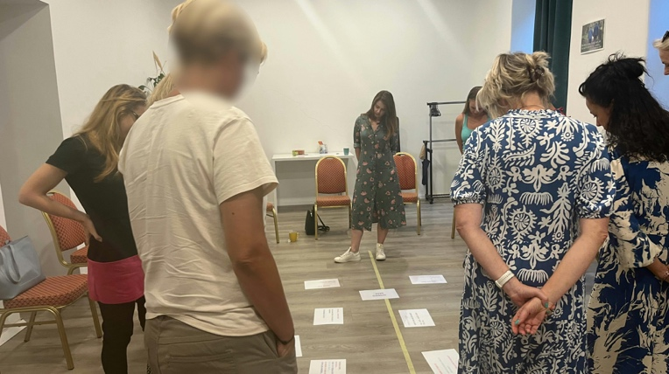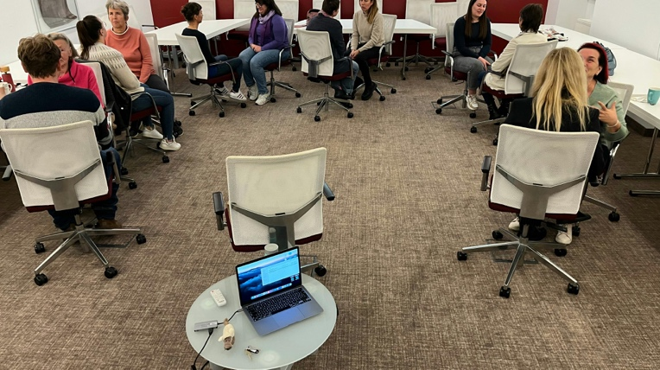
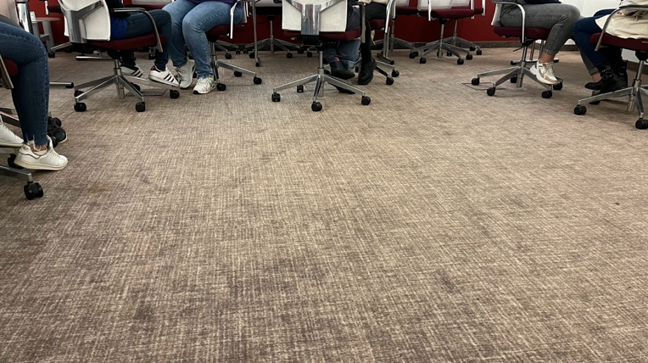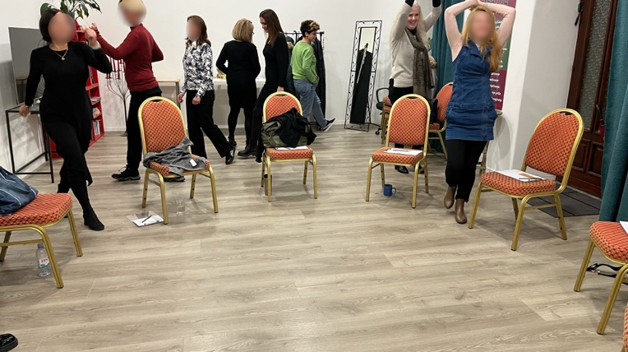

Iako je Neda održala neke radionice i NVC treninge zajedno sa svojim drugim radom, stalno se od nje tražilo da ponudi više takvih. Ove jeseni pokrenula je dvije grupe za obuku, jednu u Rijeci i jednu na otoku Krku, obje skupine koje su se sastojale od 15-ak polaznika. Interes još više raste, a ona razmišlja o pokretanju treće skupine. Međutim, to je otvorilo i druge mogućnosti i suradnju, poput suradnje s drugom nevladinom organizacijom na otoku Krku, kao i gradonačelnikom i samim tijelom za upravljanje otocima. Uz to što je Neda zaista željela posvetiti vrijeme radionicama, one su nam i odličan izvor dodatnih prihoda, što se može vidjeti u financijskom izvještaju.

The Priceles Podcast

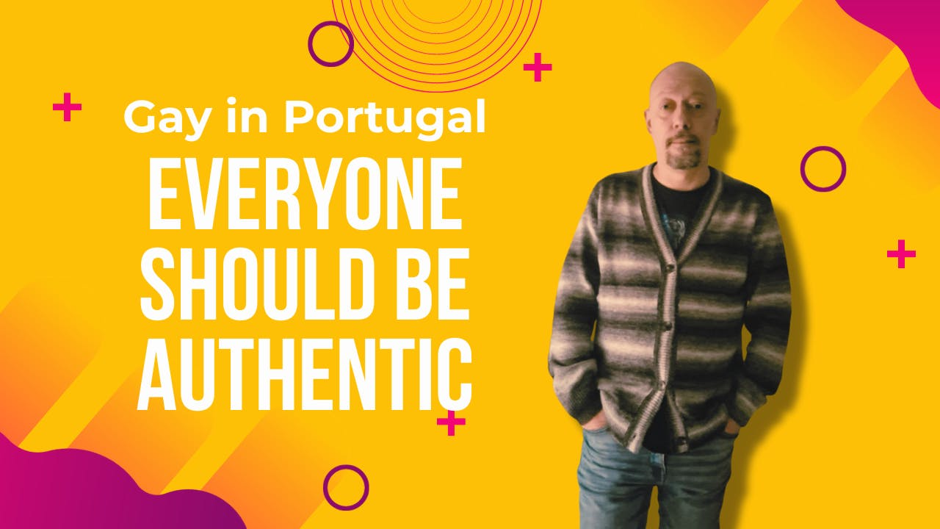

U posljednjih godinu dana Podcast ima 61 novog pretplatnika, što čini ukupno 238 pretplata do danas, 4,5 tisuća puta pregledano i 3,8 tisuća puta slušano, a gledatelji i slušatelji dolaze iz cijelog svijeta. Iako broj pokazuje blagi rast broja, teško je ne razmišljati o tome što slijedi. Nakon što je objavio oko 100 epizoda, postavlja se pitanje kontinuirane relevantnosti. Nije da ovaj podcast nije relevantan. Još uvijek postoji mnogo boli i svaka priča o suočavanju s teškoćama prihvaćanja sebe i traženja prihvaćanja unutar njihovih obitelji, vjerskih zajednica i među ljudima koji ih okružuju ima jedinstvenu vrijednost. Ipak, gledajući brojeve moramo razmišljati ako je to nešto što ljudi još uvijek traže, trebamo li promijeniti format ili temu općenito. Nije vrijeme za donošenje bilo kakvih žurnih odluka, pa će se za sada podcast nastaviti barem do lipnja 2024. godine, a Mihael se nada nekim odgovorima na putu.

Savjetovanje

S više vremena na ruci, Neda je počela raditi s više klijenata koji su joj bili na listi čekanja. Netko bi pomislio da će se popis smanjiti, ali novi ljudi traže da je stave na popis. S početkom treninga na otoku Krku raste i broj zainteresiranih. Gradsko vijeće joj je stoga ponudilo uredski prostor po povoljnoj cijeni gdje obavlja savjetovanje u zgradi izgrađenoj upravo za takve ciljeve. Povezanost s vijećem, gradonačelnikom i drugim nevladinim organizacijama na otoku pokazala se vrlo korisnom za buduću suradnju i rast našeg rada na otoku.

Queer vjerska čitanja

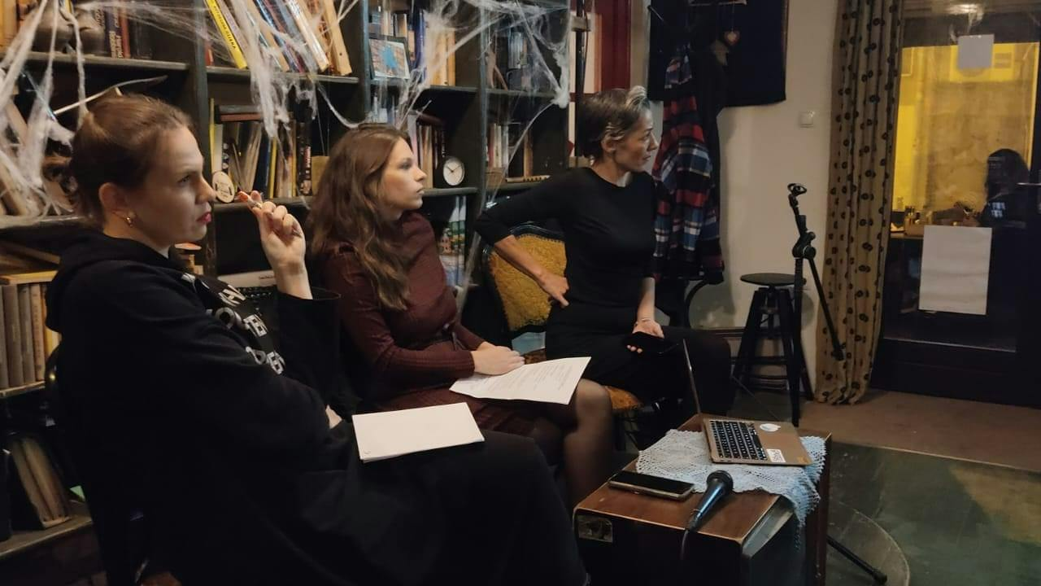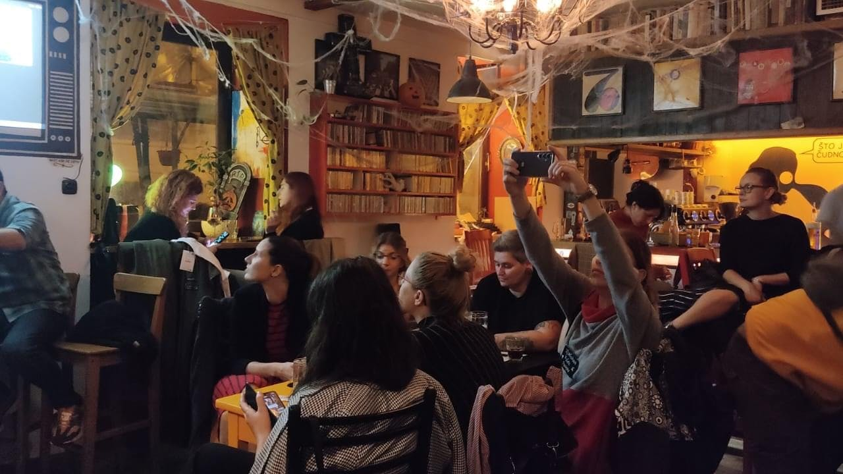

U zajedničkom nastojanju hrvatskih i bosanskih teologa (kršćanskih, muslimanskih i židovskih), aktivista i riječkog biskupa, bit će objavljena zbirka tekstova na temu Qeer čitanja monoteističkih religija: (Pro)poziv LGBTIQ+ vjernika, Molba za dijalog između vjerskih zajednica i LGBTQA+ zajednice. Mihael je bio dio toga i napisao je dva teksta o vlastitoj priči i našem poslu koji smo radili i radimo kao dio projekta Neprocjenjiva. U sklopu toga za sada smo imali dva okrugla stola u Zagrebu i Rijeci i nadamo se da ćemo ih imati još u budućnosti u cijeloj regiji. Mihael je prije održavanja okruglog stola dao i intervju na lokalnoj radio postaji u Rijeci.

Vjernici za mir

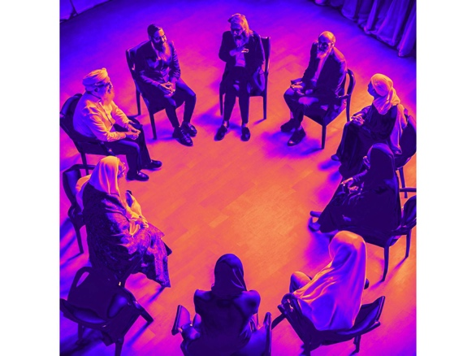

Od samih početaka pokretanja pokreta Vjernici za mir 2006. godine, Mihael je bio dio voditeljskog tima. Nakon toliko vremena odlučio je odstupiti kao netko tko se ne osjeća toliko povezan s ovom temom. U isto vrijeme, ostatak voditeljskog tima odlučio je pitati Nedu bi li bila voljna pridružiti se. Neda je prihvatila pa je Intero još uvijek dio ovog pokreta i doprinosi svojom stručnošću i iskustvom. Mihael će i dalje pomagati u uređivanju podcasta koje grupa objavljuje svakih nekoliko mjeseci.

A ima još...

- Neda i Mihael su pozvani i održavaju predavanja o nenasilnoj komunikaciji i LGBTQIA+ temama,
- Mihael je dio diskusijske skupine koju organizira biskupski ured u Rijeci. Pozvan je kao lokalni aktivist koji radi s LGBTIAQ+ osobama,
- Radimo na dodavanju više sadržaja na našu web stranicu,
- Kontinuirano radimo na prikupljanju sredstava,
- I naravno, iza svog ovog posla stoji puno administrativnog rada.

Financije

Ovu godinu obilježava nekoliko uskraćivanja sredstava od zaklada od kojih smo već primili sredstva proteklih godina. Bio je to izazov primiti jedno poricanje za drugim, ali je pružilo izazov kako preživjeti. Sretni smo što možemo reći da veliki dio naših sredstava dolazi od toga da postanemo djelomično samoodrživi kroz treninge i savjetovanje koje nudi Neda, još neki doprinosi su došli od Mihaela koji radi medijski posao za druge, ali postoji i druga polovica koja dolazi iz svih velikodušnih doprinosa, bilo od malih zaklada ili pojedinaca. Iako smo posljednjih godina postali samoodrživiji, ne bismo preživjeli bez velikodušnih doprinosa individualnih osoba.

